INDICAÇÃO Nº /2026

Sugere ao Poder Executivo, por meio da SECONSER – Secretaria Municipal de Conservação e Serviços Públicos, a instalação de braço de luz no poste localizado na Rua Luiz Murat, nº 80, no bairro de Fátima, em Niterói.
Indico à Mesa, na forma regimental e após ouvido o Douto Plenário, que seja expedido ofício ao Poder Executivo, solicitando à SECONSER – Secretaria Municipal de Conservação e Serviços Públicos a instalação de braço de luz no poste localizado na Rua Luiz Murat, nº 80, no bairro de Fátima, em Niterói.
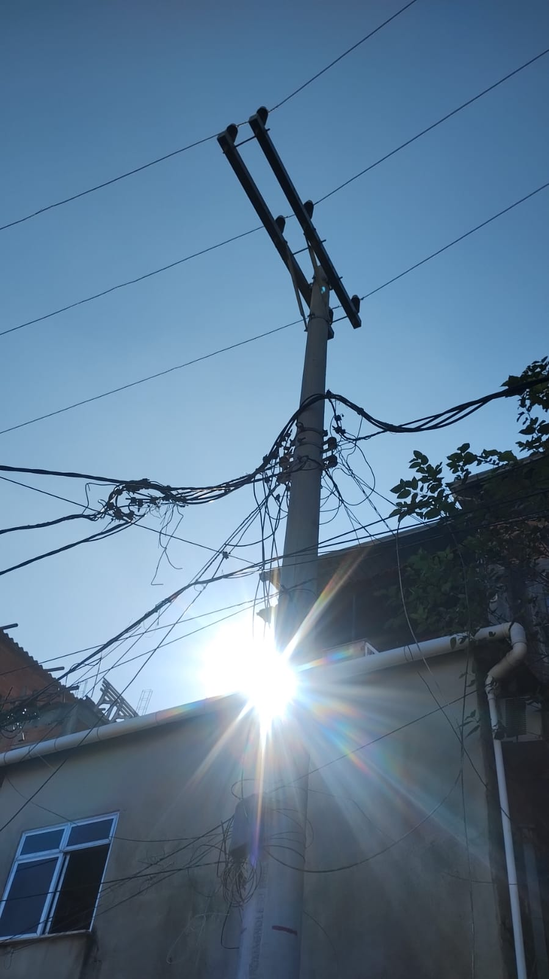

Niterói, 09 de Junho de 2026
ROMÉRIO DUARTE
Vereador

JUSTIFICATIVA

A presente indicação tem por objetivo atender à solicitação dos moradores da localidade, que relatam a insuficiência da iluminação pública no referido trecho da via. A instalação de braço de luz no poste situado na Rua Luiz Murat, nº 80, contribuirá para o aumento da segurança de pedestres e motoristas, além de proporcionar melhores condições de circulação no período noturno, prevenindo acidentes e inibindo a prática de atos ilícitos. A melhoria da iluminação pública representa uma importante ação de valorização do espaço urbano e de promoção do bem-estar da população.

Niterói, 09 de Junho de 2026

ROMÉRIO DUARTE
Vereador

